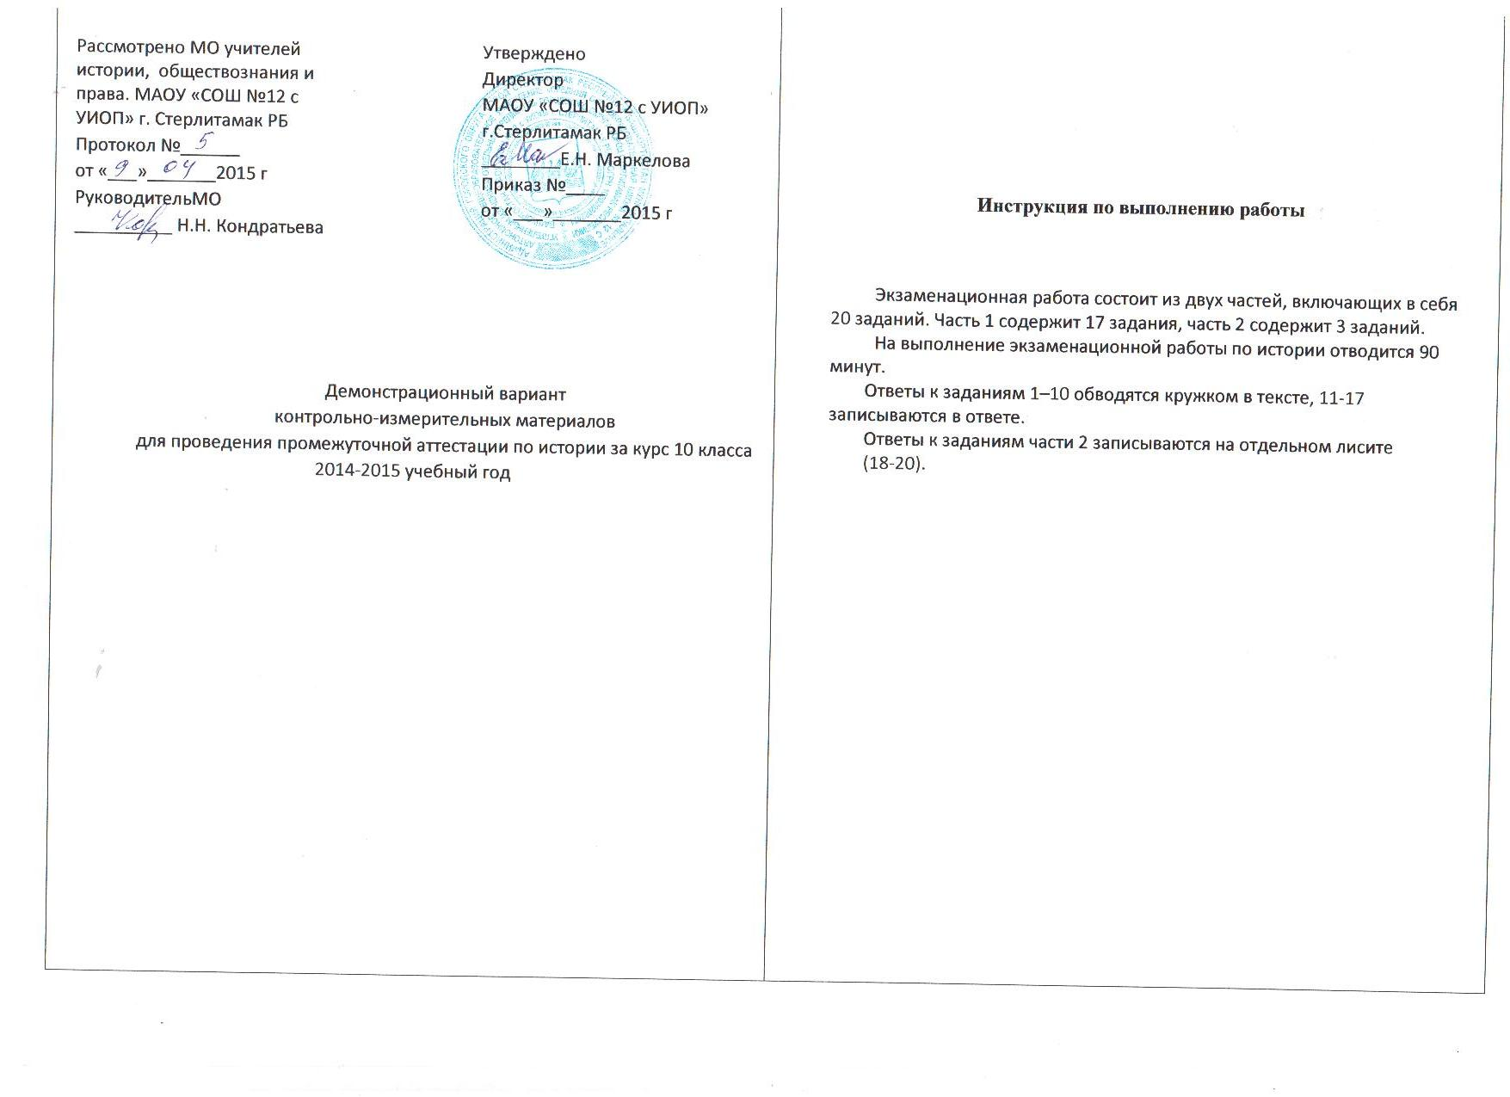
Рассмотрено МО учителей истории, обществознания и права. МАОУ «СОШ №12 с УИОП» г. Стерлитамак РБ Протокол №______ от «___»_______2015 г РуководительМО __________ Н.Н. Кондратьева Утверждено Директор МАОУ «СОШ №12 с УИОП» г.Стерлитамак РБ ________Е.Н. Маркелова Приказ №____ от «___»_______2015 г  Демонстрационный вариант  контрольно-измерительных материалов  для проведения промежуточной аттестации по истории за курс 10 класса  2014-2015 учебный год | Инструкция по выполнению работы  Экзаменационная работа состоит из двух частей, включающих в себя 20 заданий. Часть 1 содержит 17 задания, часть 2 содержит 3 заданий.  На выполнение экзаменационной работы по истории отводится 90 минут.  Ответы к заданиям 1–10 обводятся кружком в тексте, 11-17 записываются в ответе.  Ответы к заданиям части 2 записываются на отдельном лисите  (18-20).

Часть 1  Ответом к заданиям 1–10 является одна цифра, которая соответствует номеру правильного ответа, которая обводится кружком, 11-17 записываются в ответе.  1  Какое из перечисленных событий произошло в XIII в.?  - разгром Хазарского каганата  - крещение Руси  - Невская битва  - разгром печенегов под Киевом  2  Что из перечисленного явилось одной из причин Смуты в Российском государстве в начале XVII в.?  - пресечение правящей династии Рюриковичей  - распад государства на удельные княжества  - начало созыва Земских соборов  - приход к власти боярского правительства – «Семибоярщины» | 3  Мастер Дионисий работал над росписями  - Троице-Сергиева монастыря  - Ферапонтова монастыря под Вологдой  - Андроникова монастыря в Москве  - Кирилло-Белозёрского монастыря  4  Прочтите отрывок из исторического источника и укажите событие, о котором идёт речь.  «И начал тогда князь великий наступать. Гремят мечи булатные о шлемы хиновские. Поганые прикрыли головы свои руками своими. И вот поганые бросились вспять. Ветер рвёт в стягах великого князя Дмитрия Ивановича, поганые спасаются бегством, а русские сыновья широкие поля кликом огородили и золочёными доспехами осветили. Уже встал тур на бой!  Тогда князь великий Дмитрий Иванович и брат его, князь Владимир Андреевич, полки поганых вспять повернули и начали их бить и сечь беспощадно, тоску на них наводя...»  - Ледовое побоище  - Куликовская битва  - «стояние» на реке Угре  - битва на реке Калке
5  Проведение реформы государственной деревни, строительство первой в России железной дороги относятся к царствованию  - Николая I  - Александра I  - Николая II  - Александра II  6  Что из перечисленного относится к результатам победы России в Северной войне?  - вхождение в состав России Царства Польского  - присоединение к России Крыма  - обеспечение выхода России к Балтийскому морю  - присоединение к России Белоруссии с Минском и Правобережной  Украины | 7  Прочтите отрывок из донесения М.И. Кутузова и укажите сражение, о котором идёт речь.  «Генерал от инфантерии Дохтуров взял… в командование левый фланг после князя Багратиона, получившего, к крайнему сожалению всей армии, тяжкую рану и вынужденного через то оставить место сражения. Сей нещастный случай весьма расстроил удачное действие левого нашего крыла, доселе имевшего поверхность над неприятелем, и, конечно бы, имел самые пагубные последствия, если бы до прибытия генерала от инфантерии Дохтурова не вступил в командование генерал-лейтенант Коновницын».  - под Смоленском  - на реке Березине  - у с. Бородино  - под Малоярославцем  8  Завершение промышленного переворота в России означало  - переход к машинному производству в ведущих отраслях промышленности  - национализацию крупной промышленности  - появление мануфактур  - преобладание промышленного сектора экономики над аграрным
9  Прочтите отрывок из дневника и укажите десятилетие, к которому относятся упоминаемые события.  «3 марта. Вышли на улицу и слушали в народе весть о соглашении двух комитетов и новые приказы новых министров. День чудесный – солнечноморозный. Март. И возрастающая радость народа. На Невском огромное движение, снимаются иллюминационные императорские гербы, складываются в кучи, зажигают…»  - 1810-е гг.  - 1840-е гг.  - 1890-е гг.  - 1910-е гг.  10  К какому из перечисленных художественных объединений принадлежал И.Е. Репин?  - Товарищество передвижных художественных выставок  - «Бубновый валет»  - «Серапионовы братья»  - Ассоциация художников революционной России | 11  Расположите в хронологической последовательности исторические события. Запишите цифры, которыми обозначены исторические события, в правильной последовательности в таблицу.  - битва на реке Воже  - реформа патриарха Никона  - свержение ордынского владычества  - учреждение Правительствующего сената  Ответ: ___________________________.  12  Что из перечисленного относится к новой экономической политике (1921– 1929 гг.)? Выберите три ответа и запишите в таблицу цифры, под которыми они указаны  - утверждение частной собственности на землюАрасположит  - введение хозрасчёта на государственных предприятиях  - денационализация тяжёлой промышленности  - появление кредитно-банковской системы и бирж  - отмена государственной монополии внешней торговли
13  Установите соответствие между государственными деятелями и историческими событиями: к каждой позиции первого столбца подберите соответствующую позицию из второго столбца.  ГОСУДАРСТВЕННЫЕ ДЕЯТЕЛИ ИСТОРИЧЕСКИЕ СОБЫТИЯ  А) П.А. Столыпин Б) А.А. Аракчеев В) А.Х. Бенкендорф Г)С.Ю. Витте 1) создание военных поселений 2) введение «золотого стандарта» 3) разрешение свободного выхода крестьяниз общины 4)создание корпуса жандармов 5) роспуск Учредительного собрания  Ответ:  А Б В Г  14  Ниже приведён список терминов. Все они, за исключением одного, относятся к событиям (явлениям) XIX в.  1) вольные хлебопашцы; 2) министерства; 3) декабристы;  4) третьеиюньский переворот;5) земства;6)временнообязанные крестьяне.  Найдите и запишите порядковый номер термина, относящегося к другому историческому периоду.  Ответ: | 15  Напишите пропущенное слово.  Важный в истории России процесс, характеризуемый понятиями «заповедные годы», «урочные лета», «бессрочный сыск беглых крестьян», называется ______________ крестьян.  Ответ: ___________________________.  16  Заполните пустые ячейки таблицы, используя приведённый ниже список пропущенных элементов: для каждого пропуска, обозначенного буквами, выберите номер нужного элемента.  Событие Дата Участник(-и)  Операция «Багратион» ____________ (А) И.Х. Баграмян, И.Д. Черняховский  Сталинградская битва ____________ (Б) ____________ (В)  ____________ (Г) Август – декабрь 1943 г. Г.К. Жуков, К.К. Рокоссовский, И.С. Конев  Битва за Москву ____________ (Д) ____________ (Е)  Пропущенные элементы:  - М.А. Егоров, М.В. Кантария  - сентябрь 1941 г. – апрель 1942 г.  - Я.Ф. Павлов  - битва на Курской дуге  - битва за Днепр  - июнь – август 1944 г.
- июль 1942 г. – февраль 1943 г.  - И.В. Панфилов  - май 1942 г.  Запишите в таблицу выбранные цифры под соответствующими буквами.  Ответ:  А Б В Г Д Е  17  Прочтите отрывок из телеграммы военачальника.  «Все отлично сознавали, что при создавшейся обстановке и при фактическом руководстве и направлении внутренней политики безответственными общественными организациями, а также громадного разлагающего влияния этих организаций на массу армии, последнюю воссоздать не удастся, а наоборот, армия как таковая должна развалиться через два-три месяца. И тогда Россия должна будет заключить позорный сепаратный мир, последствия которого были бы для России ужасны. Правительство принимало полумеры, которые, ничего не поправляя, лишь затягивали агонию, и, спасая революцию, не спасало Россию. Между тем завоевания революции можно было спасти лишь путём спасения России, а для этого прежде всего, необходимо создать действительную сильную власть и оздоровить тыл. Генерал Корнилов предъявил ряд требований, проведение коих в жизнь затягивалось. При таких условиях генерал Корнилов, не преследуя никаких личных честолюбивых замыслов и опираясь на ясно выраженное сознание всей здоровой части общества и армии, требовавшее скорейшего создания крепкой власти для спасения Родины, а с ней и завоеваний революции, считал необходимыми более решительные меры, кои обеспечили бы водворение порядка в стране…»  Используя отрывок и знания по истории, выберите в приведённом списке три верных суждения.  Запишите в таблицу цифры, под которыми они указаны. | - Описанные в телеграмме события произошли в 1916 г.  - Правительство, о котором идёт речь в телеграмме, называлось СНК.  - Автор телеграммы – сторонник продолжения войны с Германией.  - Автор телеграммы поддерживает действия генерала Корнилова.  - Большевики поддерживали действия генерала Корнилова.  - «Решительные меры» генерала Корнилова, которые указаны в телеграмме, не были осуществлены.  Ответ:
Часть 2  Для записи ответов на задания второй части используйте отдельный БЛАНК ОТВЕТОВ. Запишите сначала номер задания, а затем развёрнутый ответ на него. Ответы записывайте чётко и разборчиво.  18  Многие города Древней Руси возникали на берегах рек. Объясните, в чём состояли преимущества такого расположения города (приведите три объяснения).  19  В исторической науке существуют дискуссионные проблемы, по которым высказываются различные, часто противоречивые точки зрения. Ниже приведена одна из спорных точек зрения, существующих в исторической науке.  «Внутренняя политика Александра III способствовала прогрессивному развитию социальной и экономической сфер общественной жизни».  Используя исторические знания, приведите два аргумента, которыми можно подтвердить данную точку зрения, и два аргумента, которыми можно опровергнуть её. При изложении аргументов обязательно используйте исторические факты.  Ответ запишите в следующем виде.  Аргументы в подтверждение:  - …  - …  Аргументы в опровержение:  - …  - …  20  Ниже названы четыре исторических деятеля различных эпох. Выберите из них ОДНОГО и выполните задание.  1) Дмитрий Донской; 2) М.М. Сперанский; 3) Уинстон Черчилль; 4) Н.С. Хрущёв.  Укажите время жизни исторического деятеля (с точностью до десятилетия или части века). | Укажите не менее двух направлений его деятельности и дайте их характеристику. Характеристика каждого из направлений деятельности должна содержать основные факты, относящиеся к этим направлениям. Приведите результаты его деятельности по каждому из указанных Вами направлений.
Система оценивания экзаменационной работы по истории  Часть 1  Задание с кратким ответом считается выполненным верно, если правильно указаны требуемое слово (словосочетание), цифра или последовательность цифр.  Полный правильный ответ на каждое из заданий 1–11,14-16 оценивается 1 баллом; неполный, неверный ответ или его отсутствие – 0 баллов.  Полный правильный ответ на каждое из заданий 12,13,17 оценивается 2 баллами; если допущена одна ошибка – 1 балл; если допущено две и более ошибок или ответ отсутствует – 0 баллов.  № задания Ответ  1 3  2 1  3 2  4 2  5 1  6 3  7 3  8 1  9 4  10 1  11 13245  12 246  13 3142  14 4  15 закрепощением <или> закрепощение  16 673528  17 346 | Часть 2  Критерии оценивания заданий с развёрнутым ответом  18  Многие города Древней Руси возникали на берегах рек. Объясните, в чём состояли преимущества такого расположения города (приведите три объяснения).  Содержание верного ответа и указания по оцениванию (допускаются иные формулировки ответа, не искажающие его смысла) Баллы  Могут быть приведены следующие объяснения:  - расположение города на берегу реки облегчало его торговые связи, поскольку в Древней Руси водные пути зачастую были более удобными, чем сухопутные;  - расположение на берегу реки (особенно высоком) делало город менее уязвимым для врагов в случае штурма;  - город, расположенный на берегу реки, имел больше шансов успешно справиться с пожарами, поскольку большинство построек в Древней Руси были деревянными. Могут быть приведены другие объяснения  Правильно приведены три объяснения 3  Правильно приведены два объяснения 2  Правильно приведено одно объяснение 1  Приведены рассуждения общего характера, не соответствующие требованию задания. ИЛИ Ответ неправильный 0  Максимальный балл 3
19  Используя исторические знания, приведите два аргумента, которыми можно подтвердить данную точку зрения, и два аргумента, которыми можно опровергнуть её. При изложении аргументов обязательно используйте исторические факты.  Ответ запишите в следующем виде.  Аргументы в подтверждение:  - …  - …  Аргументы в опровержение:  - …  - …  Содержание верного ответа и указания по оцениванию (допускаются иные формулировки ответа, не искажающие его смысла) Баллы  Правильный ответ должен содержать аргументы:  1) в подтверждение, например:  - при Александре III в деревне постепенно изживались остатки крепостничества (снижение выкупных платежей, ликвидация временнообязанного состояния крестьян);  - при Александре III постепенно менялась устаревшая система налогообложения (отмена подушной подати);  - в 1882 г. правительство учредило Крестьянский поземельный банк, который выдавал ссуды на покупку земли крестьянам, что способствовало распространению частной поземельной собственности среди крестьян;  - в период правления Александра III начинало формироваться рабочее законодательство (законы об ограничении труда подростков и женщин на производстве, о правилах найма и увольнения рабочих);  - протекционистская политика правительства Александра III способствовала бурному развитию промышленности (завершился промышленный переворот; в 2 раза выросло количество паровых двигателей, увеличилась добыча угля и нефти; в ряде регионов страны выросли крупные промышленные  (2015 - 27 / 29) | Приведёнтолько один любой аргумент. ИЛИ Приведены только факты, иллюстрирующие события (явления, процессы), связанные с данной точкой зрения, но не являющиеся аргументами. ИЛИ Приведены рассуждения общего характера, не соответствующие требованию задания. ИЛИ Ответ неправильный 0  Максимальный балл 4
20  В случае, когда факты, использованные при характеристике основных  направлений деятельности (критерий К2), существенно искажают смысл ответа и свидетельствуют о непонимании выпускником эпохи, в которую жил исторический деятель, ответ оценивается 0 баллов (по всем критериям (К1–К3) выставляется 0 баллов).  Критерии оценивания Баллы  К1 Время жизни исторического деятеля 1  Правильно указано время жизни исторического деятеля (с точностью до десятилетия или части века, точного указания дат жизни не требуется). ИЛИ Время жизни исторического деятеля в явном виде не указано, но указанные даты событий, связанных с ним, свидетельствуют о знании времени жизни данного деятеля. ИЛИ Правильно указан век; допущена неточность при указании одного из десятилетий века, когда жил исторический деятель (или дат жизни). В качестве правильного ответа может быть также засчитано верное указание лет (или периода) правления, активной государственной (военной и т.п.) деятельности 1  Указан только век, когда жил исторический деятель. ИЛИ Время жизни исторического деятеля указано неправильно или не указано 0 | К2 Характеристика деятельности 3  Правильно указаны не менее двух направлений деятельности, дана характеристика каждого из них 3  Правильно указано только одно направление деятельности, без фактических ошибок дана его характеристика; второе направление в явном виде не указано, но без фактических ошибок дана его характеристика. ИЛИ Правильно указаны не менее двух направлений деятельности, дана характеристика каждого из них, при этом допущена(-ы) фактическая(-ие) ошибка(-и), не приведшая(-ие) к существенному искажению смысла. ИЛИ Правильно указаны одно-два направления деятельности, без фактических ошибок дана характеристика деятельности только одного из них 2  Правильно указаны одно-два направления деятельности; дана характеристика одного направления, при этом допущена(-ы) фактическая(-ие) ошибка(-и), не приведшая(-ие) к существенному искажению смысла. ИЛИ Направления деятельности в явном виде не указаны, без фактических ошибок дана характеристика одного или нескольких направлений деятельности. ИЛИ Правильно указаны одно-два направления деятельности. Без фактических ошибок приведены только некоторые исторические факты, относящиеся к жизни или деятельности личности, которые не могут быть приняты в качестве характеристики, раскрывающей данное направление деятельности (перечень фактов не является достаточным для характеристики любого из указанных направлений деятельности) 1  Направления деятельности в явном виде не указаны, дана характеристика одного или нескольких направлений деятельности, при характеристике деятельности допущена(-ы) фактическая(-ие) ошибка(-и), не приведшая(-ие) к существенному искажению смысла. ИЛИ Правильно указаны только направления деятельности. ИЛИ Направления деятельности не указаны; приведены только факты, относящиеся к жизни и/или деятельности личности. ИЛИ Основные исторические факты приведены с фактическими ошибками, существенно искажающими смысл ответа 0
К3 Указание результатов деятельности 2  Без фактических ошибок приведены результаты деятельности по двум указанным направлениям 2  Без фактических ошибок приведён(-ены) результат(-ы) деятельности только по одному из указанных направлений. ИЛИ Приведены результаты деятельности по двум указанным 1  направлениям, при этом допущены фактические ошибки, не приведшие к существенному искажению смысла  Результаты деятельности не относятся к указанным направлениям. ИЛИ Результаты деятельности даны в предельно обобщённых формулировках, не относящихся непосредственно к указанным направлениям деятельности. ИЛИ Результаты деятельности приведены с фактическими ошибками, существенно искажающими смысл. ИЛИ Результаты деятельности не приведены 0  Максимальный балл 6 | Критерии оценивания  - От 0 до 15 – 2  - От 16 до 25 - 3  - От 26 до 29 - 4  - От 30 до 33 - 5

